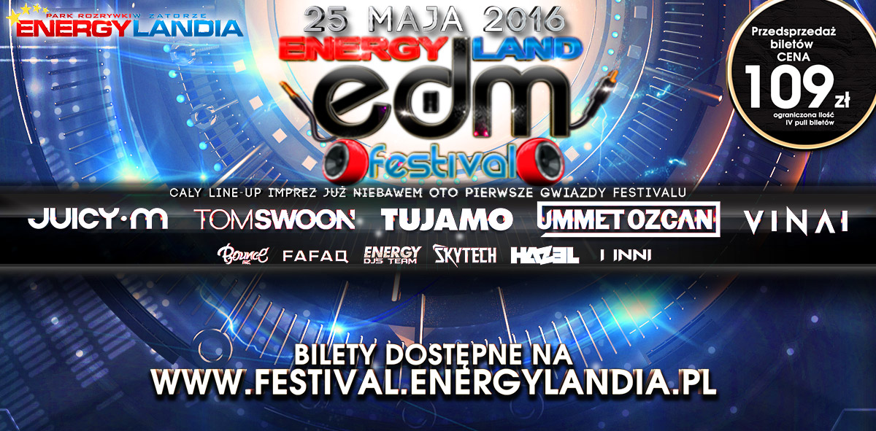
Zupełnie nowy muzyczny ENERGYLAND EDM Festival w Parku Rozrywki w Zatorze!

Rok 2015 sprawił, że Park Rozrywki Energylandia zaczął kojarzyć się z miejscem, gdzie można skorzystać nie tylko z największej ilości atrakcji, w tym aż trzech potężnych Roller Coasterów, ale także zabawić się na koncertach organizowanych na światowym poziomie! Dowodem tego było zadowolenie i uśmiech na twarzach odwiedzających Park tysięcy Gości!

Mocnym klubowym uderzeniem Energylandia zakończyła ubiegłoroczny sezon koncertowy i tak też rozpoczyna sezon 2016! Na starcie, już 25 maja entuzjaści muzyki edm, której przedstawicielami są takie gwiazdy jak Ummet Ozcan, Tom Swoon, Juicy M, TUJAMO, czy VINAI będą mogli na żywo posłuchać i zabawić się na prawdopodobnie największym tego typu wydarzeniu w Polsce!

Gigantyczną 80-metrową scenę wypełni niesamowita scenografia, a występu DJów uświetni pokaz sztucznych ogni, Multi laser show oraz występny najlepszych europejskich performerów!

Ruszyła przedsprzedaż biletów na każdy z festiwali poprzez bileterię www.bilety.energylandia.pl/edm! Cena biletów w I turze wynosi tylko 49 złotych! Podkreślamy jednak, że liczba biletów w tej cenie jest ograniczona! Warto się zatem pośpieszyć z ich zakupem. Ceny biletów w kolejnych pulach wynoszą: 69 zł, 89 zł, 109 zł, 129 zł, a dniu imprezy koszt biletu to już 149 zł.

ENERGYLANDIA EDM FESTIVAL to dopiero początek muzycznych wydarzeń w Energylandii. Tego lata Park Rozrywki przygotował także: Top Stars Festival, 90’s oraz 80’s Superstars Festival, Disco Polo Festival, Giganci Sceny, Kings Of Hardstyle Festival! Wszystkie z nich doczekają się swojej II edycji, ale to nie koniec! Premierowo do tej bogatej listy imprez dołączy jeszcze Summer Festival, na którym gwiazdą wieczoru będzie gwiazda światowego formatu, a supportować jej będą artyści z Europy, którzy podbili międzynarodowe listy przebojów.

Kupując bilet na ENERGYLANDIA EDM FESTIVAL dostęp do wszystkich atrakcji Parku w czasie trwania koncertu jest darmowy! Osoby zainteresowane biletami VIP dającymi dużo więcej udogodnień, w tym m.in. dostęp do Parku już od momentu otwarcia, w czasie trwania koncertów specjalnie wydzieloną strefę VIP z cateringiem oraz barkiem w cenie oraz wieloma innymi dodatkami, mogą je nabyć w cenie 400 złotych. Bilety nabyć można elektronicznie za pomocą strony: www.festival.energylandia.pl oraz w kasach Parku.

